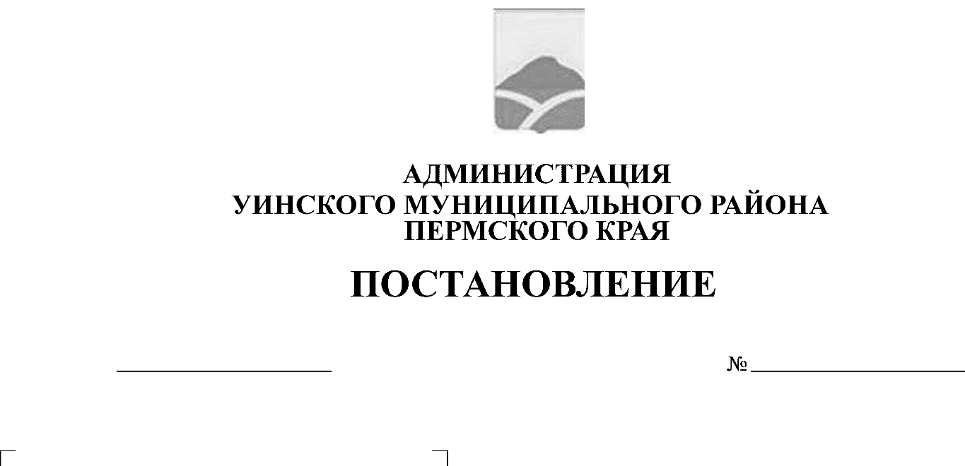
О внесении изменений и дополнений в постановление администрации Уинского муниципального района от 14.03.2013 № 113-01-01-03 «Об утверждении Положения о предоставлении гражданами, претендующими на замещение должностей руководителей муниципальных учреждений Уинского муниципального района, руководителями муниципальных учреждений Уинского муниципального района сведений о своих доходах, об имуществе и обязательствах имущественного характера, а так же сведений о доходах, об имуществе и обязательствах имущественного характера своих супруги (супруга) и несовершеннолетних детей»

от 31.01.2019 № 34-259-01-03

В соответствии с ч. 4 ст. 275 Трудового кодекса Российской Федерации, п. 3.1 ч. 1 ст. 8 Федерального закона от 25.12.2008 № 273-ФЗ «О противодействии коррупции», указом Президента Российской Федерации от 23.06.2014 № 460 «Об утверждении формы справки о доходах, расходах, об имуществе и обязательствах имущественного характера и внесении изменений в некоторые акты Президента Российской Федерации», и в целях обеспечения своевременного предоставления сведений о доходах гражданами, претендующими на замещение должностей руководителей муниципальных учреждений Уинского муниципального района, руководителями муниципальных учреждений Уинского муниципального района сведений о своих доходах, об имуществе и обязательствах имущественного характера, а так же сведений о доходах, об имуществе и обязательствах имущественного характера своих супруги (супруга) и несовершеннолетних детей, администрация Уинского муниципального района Пермского края
ПОСТАНОВЛЯЕТ:
1. Внести изменение в постановление администрации Уинского муниципального района от 14.03.2013 № 113-01-01-03 «Об утверждении Положения о предоставлении гражданами, претендующими на замещение должностей руководителей муниципальных учреждений Уинского муниципального района, руководителями муниципальных учреждений Уинского муниципального района сведений о своих доходах, об имуществе и обязательствах имущественного характера, а так же сведений о доходах, об имуществе и обязательствах имущественного характера своих супруги (супруга) и несовершеннолетних детей» (в редакции от 30.03.2015, от 28.12.2018), а именно,
Перечень должностей руководителей муниципальных учреждений Уинского муниципального района, при назначении на которые граждане, и при замещении которых руководители обязаны представлять сведения о своих доходах, об имуществе и обязательствах имущественного характера, а также сведения о доходах, об имуществе и обязательствах имущественного характера своих супруги (супруга) и несовершеннолетних детей, добавить пунктом следующего содержания:
«10. Директор - главный бухгалтер муниципального казенного учреждения «Центр бухгалтерского учета Уинского района».
2. Постановление вступает в силу со дня подписания, и распространяется на правоотношения, возникшие с 29 декабря 2018 года.
3. Постановление подлежит размещению на официальном сайте Уинского муниципального района в сети «Интернет».
4. Контроль над исполнением настоящего постановления возложить на управляющего делами администрации района Курбатову Г.В.

Глава муниципального района А.Н.Зелёнкин

